Este guia fornecerá instruções passo a passo para ligar os seguintes equipamentos:
- Computador:
- Conecte o cabo de alimentação na parte traseira do computador e em uma tomada elétrica.
- Pressione o botão de energia localizado no gabinete do computador para ligá-lo.
- Aguarde até que o computador inicialize completamente.
- Amplificador:
- Conecte o cabo de energia do amplificador em uma tomada elétrica.
- Verifique se o botão de volume está no mínimo antes de ligar o amplificador.
- Certifique-se que a mesa de áudio esteja conectada na entrada apropriada do amplificador.
- Ligue o amplificador pressionando o botão de energia.
- Mesa de som:
- Conecte o cabo de energia da mesa de som em uma tomada elétrica.
- Verifique se todos os controles deslizantes e botões de volume estão no mínimo antes de ligar a mesa de som.
- Conecte as fontes de áudio (como microfones e computador) nas entradas correspondentes na mesa de som.
- Ligue a mesa de som pressionando o botão de energia.
- Base do microfone:
- Conecte o cabo de alimentação da base do microfone em uma tomada elétrica.
- Verifique se o microfone está conectado corretamente à base.
- Ligue a base do microfone pressionando o botão de energia.
- Datashow:
- Conecte o cabo de alimentação do datashow em uma tomada elétrica.
- Certifique-se que o cabo HDMI ou outro cabo apropriado esteja conectado ao seu computador.
- Ligue o datashow pressionando o botão de energia.
- Se necessário, ajuste as configurações do datashow para selecionar a entrada correta.
- TV:
- Conecte o cabo de alimentação da TV em uma tomada elétrica.
- Certifique-se que o cabo HDMI esteja conectado ao computador.
- Ligue a TV pressionando o botão de energia.
- Se necessário, ajuste as configurações da TV para selecionar a entrada correta.
- Tela de projeção:
- Certifique-se de que a tela de projeção esteja ligada em uma tomada elétrica
- Localize os mecanismos de controle da tela, geralmente encontrado na lateral.
- Acione o controle para permitir que a tela seja baixada suavemente.
- Puxe a tela para baixo suavemente até que esteja completamente estendida.
Certifique-se de seguir as instruções do fabricante de cada equipamento para obter os melhores resultados e garantir a segurança durante o processo de ligar e operar esses equipamentos.

Manual de Utilização do OBS Studio
Prezados professores e professoras da Universidade Santa Cecília,
É com satisfação que apresentamos este manual, desenvolvido para auxiliá-los na utilização do OBS Studio. Elaborado pelos colaboradores Henrique Santana, Isabelly Santana e Juliana Pallin do setor de Tecnologia da Informação, este documento foi criado em 13 de setembro de 2022.
O objetivo deste manual é fornecer uma visão prática e abrangente das principais funções do OBS Studio, permitindo que vocês aproveitem ao máximo essa ferramenta. No entanto, caso surjam dúvidas em relação a algum recurso específico ou se algo não ficar claro, gostaríamos de destacar que a equipe de Informática da Unisanta está sempre à disposição para ajudar.
Agradecemos a sua atenção e desejamos a todos um excelente aproveitamento do OBS Studio para aprimorar suas práticas de ensino.

Guia de operação básica do OBS Studio para transmissão

Abra o programa OBS Studio, você deve se deparar com esse layout,composto por 5 paineis.
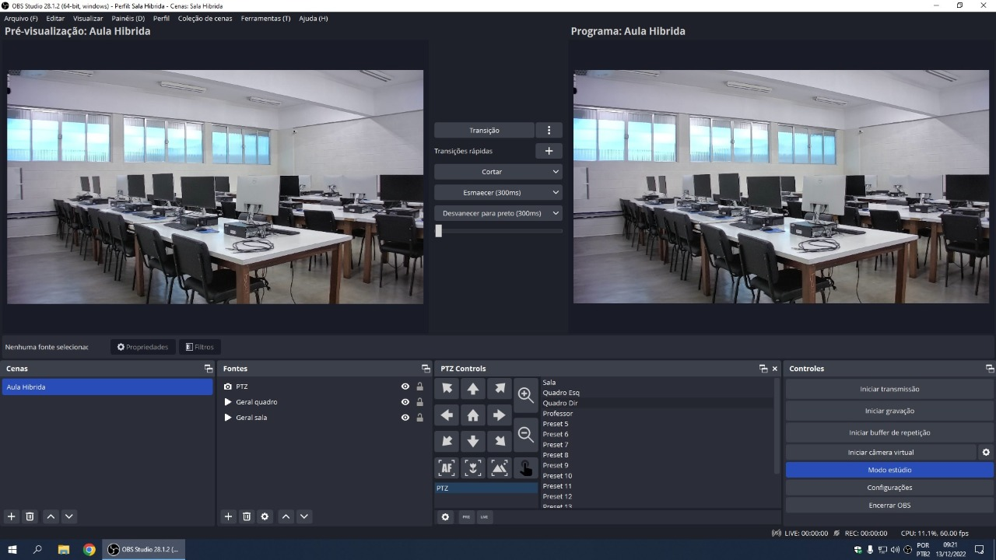

O primeiro painel a se observar, é o Fontes onde encontramos todas as câmeras disponíveis, utilize das setas cima/baixo para eleger a câmera a pré-visualização, é aqui também onde adicionamos novas fontes de vídeo ou removemos.
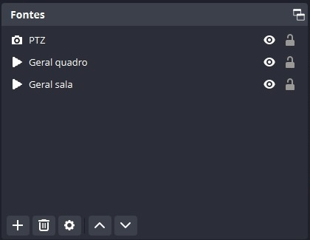

No painel PTZ Controls, temos o controle da câmera PTZ com enquadramentos pré-definidos, utilize dos presets para o enquadramento desejado.
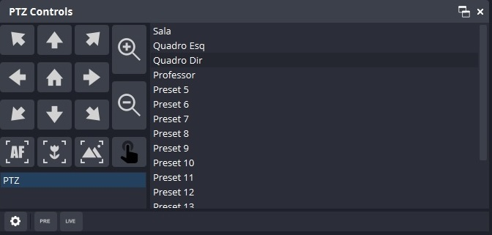

Visualização da imagem
Nesta tela temos a pré-visualização da imagem que queremos exibir a esquerda, e a direita a imagem que está sendo exibida online.
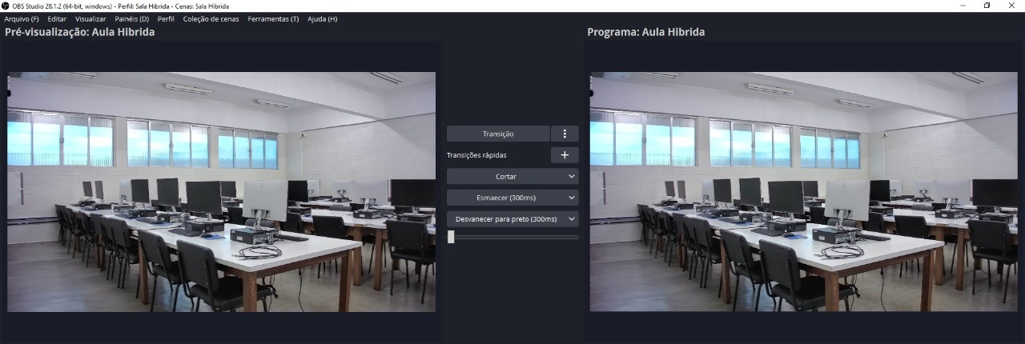

Para que a imagem pré-visualizada seja transmitida online selecione a opção CORTAR no painel..
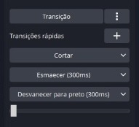

Transmissão da imagem para o Zoom
Aqui temos os controles de transmissão, para iniciar a transmissão online clique em iniciar a Câmera Virtual.
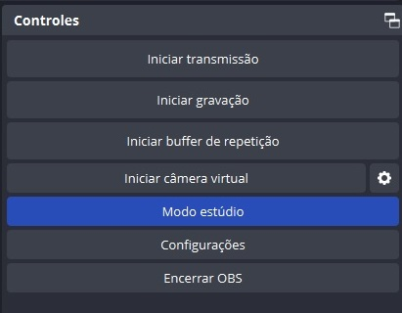

Ingressando na reunião pelo Zoom, devemos habilitar o OBS Studio na opção de câmera
